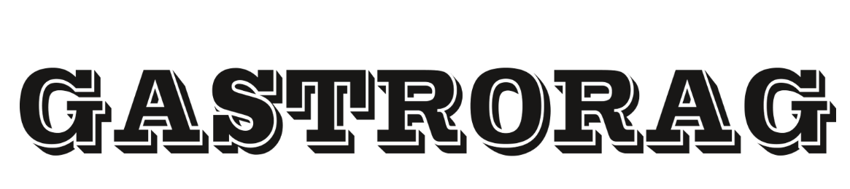
ПАСПОРТ
ЛЬДОГЕНЕРАТОР
СЕРИЯ: IM


Перед использованием устройства внимательно ознакомьтесь с данной инструкцией!

ПРАВИЛА БЕЗОПАСНОСТИ
- Данное оборудование должно работать при температуре окружающей среды от 7 ~ 38 ºС, и относительной влажности не более 90%.
- Устанавливайте оборудование на ровной, устойчивой поверхности во избежание опасности вследствие неустойчивости оборудования. Всегда поднимайте, храните и устанавливайте оборудование в вертикальном положении. Никогда не наклоняйте оборудование более чем на 45 ° от вертикального положения.
- Сервисный агент/квалифицированный специалист должен выполнять установку и при необходимости любые ремонтные работы. Не снимайте никаких компонентов или эксплуатационных панелей с изделия.
- НЕ опускайте в воду и не используйте паропромывочных устройств/струйных моечных машин для чистки оборудования.
- НЕ накрывайте оборудование во время эксплуатации.
- НЕ размещайте оборудование вблизи легковоспламеняющихся материалов и обеспечьте достаточную вентиляцию.
- НЕ прокладывайте кабель поверх ковровых покрытий или теплоизоляции. Не закрывайте кабель. Прокладывайте кабель вдали от рабочей зоны и не погружайте его в воду.
- НЕ используйте электроприборы внутри камеры для хранения льда оборудования, если только они не рекомендованы производителем.
- Используйте ТОЛЬКО питьевую или дистиллированную воду для изготовления льда.
- Проверьте, чтобы давление воды подключенной подачи воды было от 1 кг/см² до 8 кг/см² (14.7-117 фунтов на квадратный дюйм).
- Устройство предназначено для использования только в помещении. Следите, чтобы дети не играли с устройством.
- Храните все упаковочные материалы в недоступном для детей месте. Утилизируйте упаковочные материалы в соответствии с нормами местных органов управления.
- В случае повреждения шнура питания во избежание опасности он должен быть заменен сервисным агентом или квалифицированным специалистом.
- Необходимо использовать переоборудованную отдельную трёхполюсную штепсельную розетку, которая должна быть заземлена, используйте провод соответствующей ёмкости.
- Проверьте, чтобы не было повреждений в контуре системы охлаждения.
- Данное оборудование не предназначено для использования лицами (включая детей) с ограниченными физическими, сенсорными или умственными возможностями, или лицами, не имеющими опыта или не обладающими знаниями, если только они не получили инструкции по использованию данного оборудования от лиц, ответственных за их безопасность.

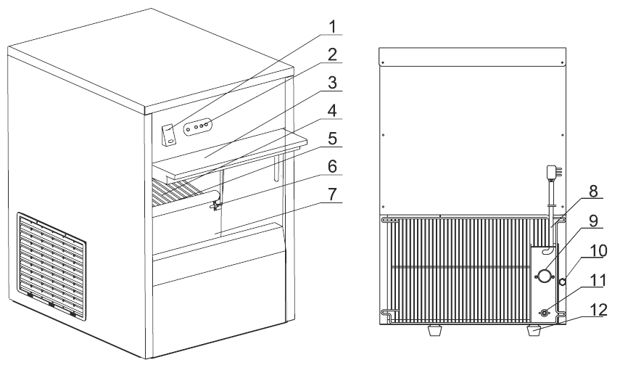
КОНСТРУКЦИЯ

1. Кнопка включения/выключения | 7. Камера для хранения льда
2. Панель управления | 8. Сетевой шнур
3. Распашная дверца | 9. Соединитель для подачи воды
4. Полка | 10. Сливной винт
5. Камера для воды | 11. Соединитель для слива воды
6. Датчик наполненности камеры льдом | 12. Ножка

КОМПЛЕКТУЮЩИЕ
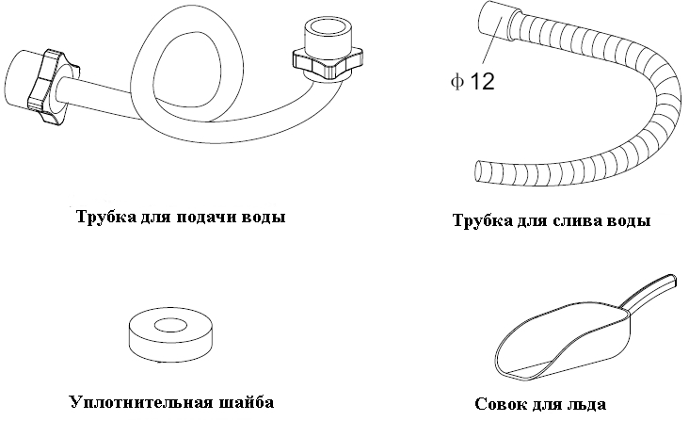

ПАНЕЛЬ УПРАВЛЕНИЯ
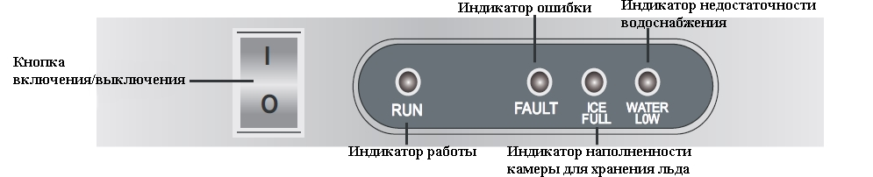
УСТАНОВКА
1. Извлеките устройство из упаковки и снимите защитную плёнку со всех поверхностей.
2. Выньте совок для льда, трубку для подачи воды, трубку для слива воды и уплотнительные шайбы из камеры для хранения льда.
3. Установите устройство на ровной и безопасной поверхности, которая выдержит вес устройства.
4. Выбирайте такое место для установки, чтобы льдогенератор не подвергался воздействию прямых солнечных лучей или тепла, как например, вблизи варочной плиты, духового шкафа или радиаторной батареи.
5. При установке льдогенератора, сохраняйте расстояние в 20 см (7 дюймов) между устройством и стенами или другими объектами для вентиляции. Увеличьте это расстояние, если препятствием является источник тепла.
6. Установите устройство таким образом, чтобы разъём электропитания был всегда доступным.
7. Установите устройство вблизи подключения к водопроводу.
8. В случае необходимости отрегулируйте установочные винты льдогенератора для его выравнивания. Эффективность работы льдогенератора может ухудшиться, если устройство расположено неправильно.
9. Подключите один конец трубки для слива воды к соединителю для слива с задней стороны льдогенератора.
10. Присоедините другой конец трубки к сливной трубе или резервуару для сбора сточной воды.
11. Подключите один конец трубки для подачи воды к соединителю винтового типа 3/4" водопроводного крана для подачи питьевой водопроводной воды. Перед подключением не забудьте положить уплотнительные шайбы на обоих концах трубы для подачи воды.
12. Присоедините другой конец впускной трубки к соединителю для подачи воды.

ЭКСПЛУАТАЦИЯ

Примечание: В случае использования льдогенератора впервые (или после простоя) выбросьте первые две партии льда. Это очищает внутренние системы льдогенератора.
1. Подключите устройство к заземленной отдельной штепсельной розетке.
2. Приведите кнопку включения/выключения в положение ON [I]. Загорится подсветка переключателя и устройство начнет работать. Первые 5 минут необходимы для самопроверки льдогенератора. Затем он начинает процесс изготовления льда.
3. Как только заполнится камера для хранения льда, на панели управления загорится индикатор “ICE FULL” и льдогенератор автоматически остановится. Производство возобновится, как только лед будет убран из камеры.
4. При недостаточном водоснабжении, загорится индикатор “WATER LOW” и льдогенератор автоматически приостановит работу.
5. В случае возникновения ошибки или неполадки, загорится индикатор “FAULT” и процесс изготовления льда остановится.
6. Если устройство не используется, выключите устройство и отключите его от источника питания (Выньте вилку сетевого шнура!).
7. Не включайте устройство сразу же после его автоматической остановки (вызванной недостаточным водоснабжением, заполненностью камеры для хранения льда, отключением тока). Перед повторным включением подождите, по крайней мере, 3-5 минут, чтобы избежать повреждения компрессора.
ПРИМЕЧАНИЕ: если устройство не используется в течение длительного времени, слейте воду из резервуара для воды через сливной винт на задней панели устройства (некоторые модели не имеют сливного винта). Насухо вытрите резервуар для воды сухой тканью.

УХОД И ОЧИСТКА
1. Перед чисткой всегда выключайте устройство и отключайте от источника питания.
2. Для чистки рекомендуется использовать теплую мыльную воду. Чистящие средства могут оставить вредный осадок.
3. НЕ мойте базовый блок, просто протрите внешнюю часть влажной тканью.
4. Регулярно проверяйте соединители труб для подачи и слива воды и сливайте небольшое количество лишней воды, которая может дать утечку.
5. Если льдогенератор не будет использоваться в течение длительного времени, выключите его и протрите чистой тряпкой внутреннюю облицовку камеры для хранения льда.
6. При подключении или отключении, штепсельную вилку необходимо придерживать рукой, а провода не должны слишком натягиваться.

ТЕХНИЧЕСКИЕ ХАРАКТЕРИСТИКИ
Модель | Производительность  (кг/сут.) | Мощность  (Вт) | Объем камеры для льда  (кг) | Тип льда | Размер льда  (мм)
IM-20 | 20 | 220 | 5 | Пальчиковый | ∅ 27, L 42
IM-25 | 25 | 240 | 7 | Пальчиковый | ∅ 27, L 42
IM-25A | 25 | 240 | 7 | Пальчиковый | ∅ 27, L 42
IM-50 | 50 | 380 | 13 | Пальчиковый | ∅ 27, L 42
IM-50B | 50 | 380 | 7 | Пальчиковый | ∅ 27, L 42
IM-25AS | 25 | 240 | 12 | Кубиковый | 22x22x22
IM-30AS | 30 | 280 | 12 | Кубиковый | 22x22x22

УСТРАНЕНИЕ НЕПОЛАДОК
Примечание: В случае возникновения каких-либо неисправностей подождите, пока оборудование автоматически не остановится. При возникновении неполадок обратитесь в сервисную службу.
Только уполномоченный персонал может открывать и проверять или ремонтировать оборудование!
- Лампочка RUN не загорается при первом включении устройства, она загорится тогда, когда заработает компрессор.
- В данном льдогенераторе есть преимущество: функция самодиагностики, любая неисправность будет отображаться на индикаторном табло миганием различных лампочек.
Примечание: Соблюдайте давление воды от 1 Mпа до 0. 5 Mпа; Используйте только новые водяные шланги, которые поставляются вместе с льдогенератором, никогда не используйте старые водяные шланги.

ХРАНЕНИЕ И ТРАНСПОРТИРОВКА
Транспортировка должна осуществляться аккуратно, чтобы не нанести повреждения оборудованию. При транспортировке не переворачивайте упаковку с оборудованием вверх дном.
Если оборудование не будет использоваться в течение длительного времени (выходные, каникулы и т.п.), необходимо отключить его от электросети и тщательно очистить (согласно пункту УХОД И ОЧИСТКА). Хранить в сухом, проветриваемом помещении.

УТИЛИЗАЦИЯ
В целях защиты окружающей среды не выбрасывайте устройство в обычные мусорные баки. Утилизируйте в соответствии с действующими нормативами.

Произведено в КНР.
Дата производства является частью серийного номера, который указан на шильдике и/или упаковке оборудования.

